Конспект НОД "Осень, осень, в гости просим" (группа раннего возраста)
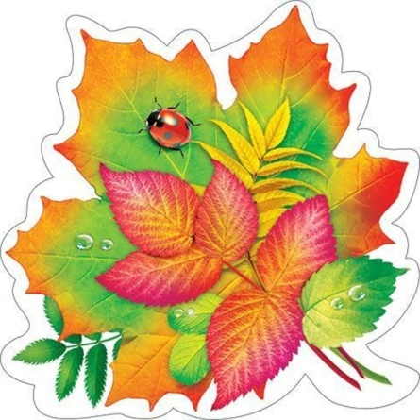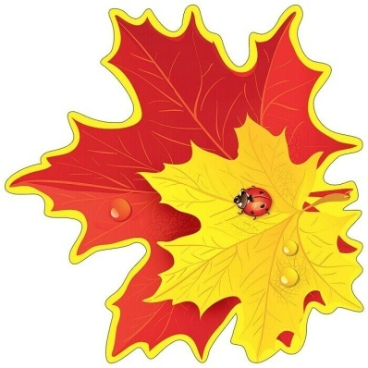

Тема: «Осень, осень, в гости просим"
Цель: Закрепить представления детей об осени, ее признаках.
Задачи:
Образовательные: 1. Расширять знания детей об осени, как времени года. 2. Закреплять знания цветов: желтый, красный, зелёный. 3. Продолжать формировать умение собирать предметы из отдельных частей.
Развивающие: Развивать внимание, самостоятельность, мелкую моторику рук.
Воспитательные: 1. Воспитывать любовь и бережное отношение к природе. 2.Активизировать в речи детей слова: золотая, осенние, листопад.
Интеграция образовательных областей:
«Речевое развитие», «Социально-коммуникативное развитие», «Познавательное развитие», «Физическое развитие».
Продолжительность - 15 минут
Участники- дети второй группы раннего возраста, воспитатель.
Предварительная работа:
Наблюдения за осенними явлениями на прогулках; чтение и разучивание стихотворений об осени; рассматривание иллюстраций на тему: «Осень».
Материал:
Корзина с разноцветными листьями, 3 яблока (желтое, красное, зеленое); разрезные картинки, яблоки и груши для угощения.
ХОД ЗАНЯТИЯ.
Вводный этап
Воспитатель читает стихотворение:
Красавица Осень пришла, и принялась за дела:
Деревья сменили наряд, и закружил листопад.
Листья нарядные, разные, зеленые, жёлтые, красные.
Листья летят и летят и, улетая, кружат,
Но не вернутся назад, и опустеет наш сад.
Ребята, красивое стихотворение? О каком времени года говорится в нем?
Дети: Об осени.
Основной этап
Воспитатель. Правильно, сейчас мы с вами поговорим про прекрасное время года. Как красиво автор назвал осень: золотая. Сейчас у нас ранняя осень, она похожа на лето. Такая же солнечная, теплая, зеленая, но уже появляются желтые, красные листочки.
Я сегодня шла в детский сад и встретила Зайчика-попрыгайчика и он мне передал вот эту волшебную корзину. Давайте откроем ее и посмотрим что в ней.
-«Ребята, что это?»
Дети. Листочки.
Воспитатель. Какие они по цвету? (Ответы детей: красные, желтые, зеленые).
А в какое время года бывают такие листочки?
Дети. Осенью.
Воспитатель. Как еще можно назвать эти листочки.
Дети. Осенние.
Воспитатель. Сколько листочков у нас на ковре?
Дети. Много.
Воспитатель. Возьмите по одному листочку. (Дети берут листики)
Сколько у тебя Маша (Виталик, Матвей, Анна……), листочков? (Один)
Какого цвета листочек? (Ответы детей). Положите их обратно на ковер.

Физминутка.
Вдруг закрыли небо тучи,
(Поднимаемся на носочки, поднимаем вверх перекрещенные руки.)
Начал капать дождь колючий.
(Прыжки на носочках, руки на поясе.)
Долго дождик будет плакать,
Разведёт повсюду слякоть.
(Приседаем, руки на поясе.)
Грязь и лужи на дороге,
Поднимай повыше ноги.
( Идём по кругу с высоким подниманием колена.)
Воспитатель. Детки, соберите все листочки и подбросьте их вверх. Посмотрите, как красиво они летят и падают. Это называется листопад. Анна (Вика, Каролина….. ) как это называется?(Ответы детей)
(Предлагаю поиграть 2 – 3 раза.)
Осень в гости к нам пришла
И с собою принесла…
Что? Скажите наугад!
Ну, конечно…
(Листопад).

Воспитатель. Ребята, Зайчик-Попрыгайчик очень любит яблоки, он принес нам три яблока и попросил сделать для них ковер из листьев: каждому яблочку – свой цвет. (Достаю из корзины три яблока: красное, желтое и зеленое.)
Спрашиваю у детей какого цвета яблоки?
Какие листочки мы должны собрать зеленому (красному, желтому,) яблоку? (Ответы детей).

Проводится игра: «Подбери листочки по цвету».
Предлагаю детям собрать на ковре по одному листочку и разложить их по цветам. (Спрашиваю у детей какого цвета у них яблоко и листок).

Пальчиковая гимнастика.
Если листья пожелтели, (Сжимаем и разжимаем кулачки)
Дождь холодный моросит, (Стучим пальцем)
Птицы к югу полетели, (Изображаем крылья)
Значит, осень к нам спешит. (Хлопаем в ладоши)
Воспитатель. Детки, Зайчик- Попрыгайчик на дороге нашел половинки картинок, давайте ему поможем сложить эти картинки.

Игра «Собери картинку» (воспитатель раздает детям конверты с разрезными картинками, на которых изображены приметы осени: идет дождь, дует ветер, листопад и т.д.)
Дети выполняют задание.

Заключительный этап
Воспитатель. Молодцы, ребята, вы сегодня отлично справились со всеми заданиями. Давайте еще раз повторим приметы осени.
Осенью часто идут дожди.
Осенью редко светит солнышко.
Осенью дует холодный ветер.
На деревьях желтеют и опадают листья.
Воспитатель. За то, что вы сегодня хорошо справились со всеми заданиями, Зайчик -Попрыгайчик принес вам угощение (яблоки в корзине).

